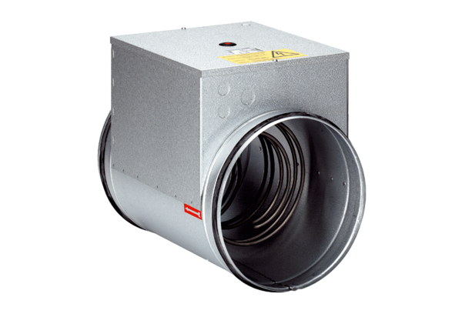Réchauffeur d'air électrique DRH 25-6Unité de conditionnement : 1 pièceGamme: C
Numéro de référence : 0082.0107Fabricant : MAICO

